ЛГК-66 |  | Качалка на пружине "Солдат французской армии"
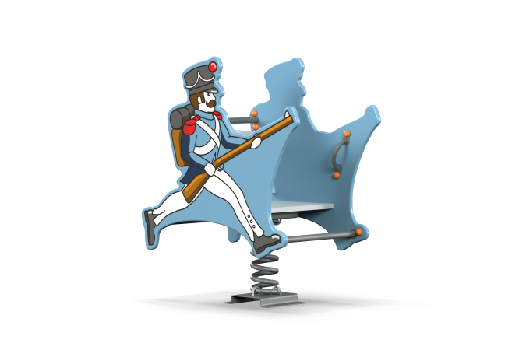

Размеры, мм: | 540x920x920 | Вес, кг: | 40
Характеристики материалов
Материалы: влагостойкая березовая фанера, металл, акриловая/алкидная краска, атмосферостойкие чернила, порошковая краска. Декоративные фанерные элементы выполнены из высокопрочной, влагостойкой фанеры толщиной 21 - 27 мм. С внешней стороны на боковые элементы нанесены изображения солдата французской армии войны 1812 года., выполненные печатным способом. Стяжки выполнены из металлической круглой трубы диаметром 26,5 мм, в количестве не менее 3 шт. Две скругленные ручки выполнены из круглой электросварной трубы диаметром от 18 мм. В качестве подвижной опоры используется пружина тип ширина 20 мм х длина 125 мм х высота 300 мм х толщина 7 мм торцевого поджатия или аналог. Крепление пружины к опорной площадке выполнено при помощи хомутов П-образной формы. Закладной элемент имеет габаритные размеры ширина 265 мм х длина 280 мм, высоту 610 мм и углублен в грунт на глубину не менее 600 мм. Верхняя часть выполнена из металлического уголка сечением ширина 50 мм х длина 50 мм с толщиной стенки 4 мм в форме прямоугольника. В верхней полке просверлены 4 отверстия диаметром 16,5-18 мм для крепления качалки. Нижняя часть состоит из четырех опор, выполненных из металлической круглой трубы диаметром более 26 мм с толщиной стенки 2 мм. К нижней части опор приварены «подпятники», выполненные из металлической пластины сечением не менее ширина 5 мм х длина 50 мм. Элементы, выполненные из фанеры, окрашены в два или три слоя акриловой краски и имеют специальное покрытие - антиграффити. Выступающие части резьбовых соединений закрыты пластиковыми заглушками. Все имеющиеся металлические детали покрыты порошковой полиэфирной краской или аналогом. Весь крепеж оцинкованный.
Комплектация: Декоративный элемент «солдат французской армии» – 1 компл; сиденье со спинкой – 1 компл; пружины – 1-2 шт., комплект крепежа-1 шт.
.

